СХЕМА ГРАНИЦ РЫБОВОДНОГО УЧАСТКА
Наименование рыбоводного участка | Площадь рыбоводного участка, га | Площадь водного объекта, га | Географические координаты рыбоводного участка |  |  | Цель исполь- зования рыбоводного участка | Место располо- жения рыбоводногоучастка
 |  |  | № точки | С.Ш. | В.Д.
Водохранилище на реке Черная (3,5 км к северо-востоку от н.п. Каракульское) | 81,5 | 81,5 | 1  2  3 | 54°06’28”  54°04’31”  54°04’28” | 62°23’37”  62°29’44”  62°29’32” | Товарное рыбоводство | Октябрьский муниципальный район

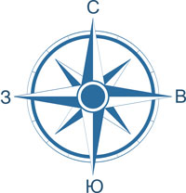
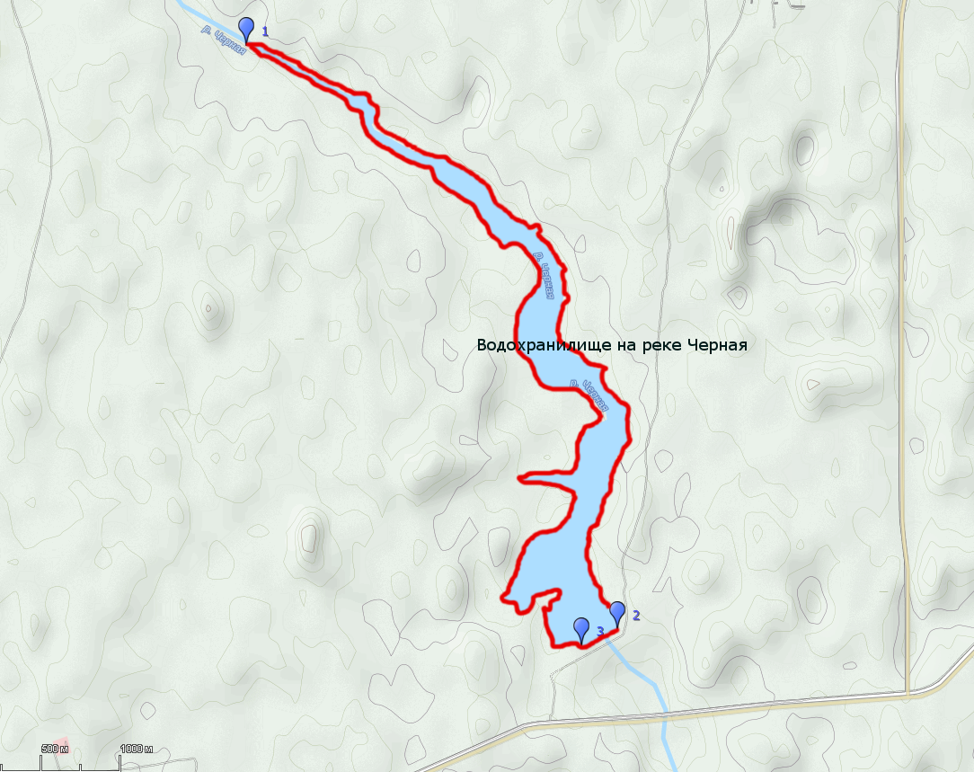
1:25000
Условные обозначения:
Границы рыбоводного участка;
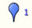 Точки границ рыбоводного участка.

